PROJET SI6
Développement d'une e-boutique

Vous êtes chargés de développer le site pour une boutique en ligne de votre choix. Vous choisirez les produits (au plus 10), leur description, leur prix. On ne gèrera pas le stock ni le paiement de la commande.

La page d'accueil se présentera ainsi :

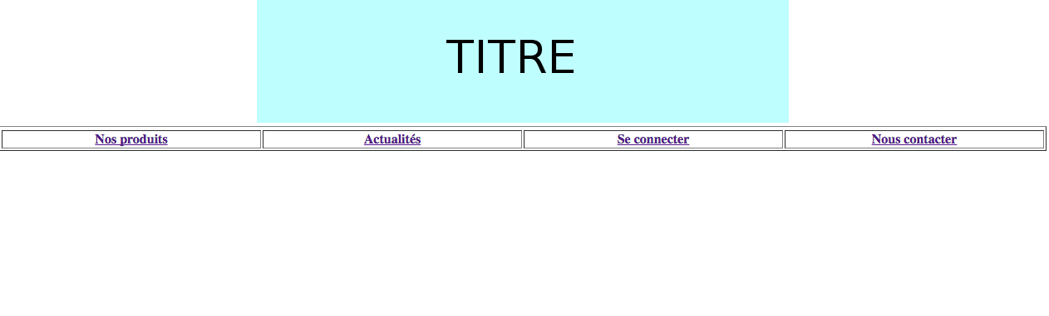
Un internaute peut consulter un produit, les actualités et constituer un panier, mais il doit se connecter pour pouvoir commander. En cliquant sur « Se connecter », le formulaire Connecter s'affiche. S'il est déjà inscrit il rentre ses identifiant et mot de passe et peut alors valider son panier (ou le constituer s'il ne l'a pas déjà fait).

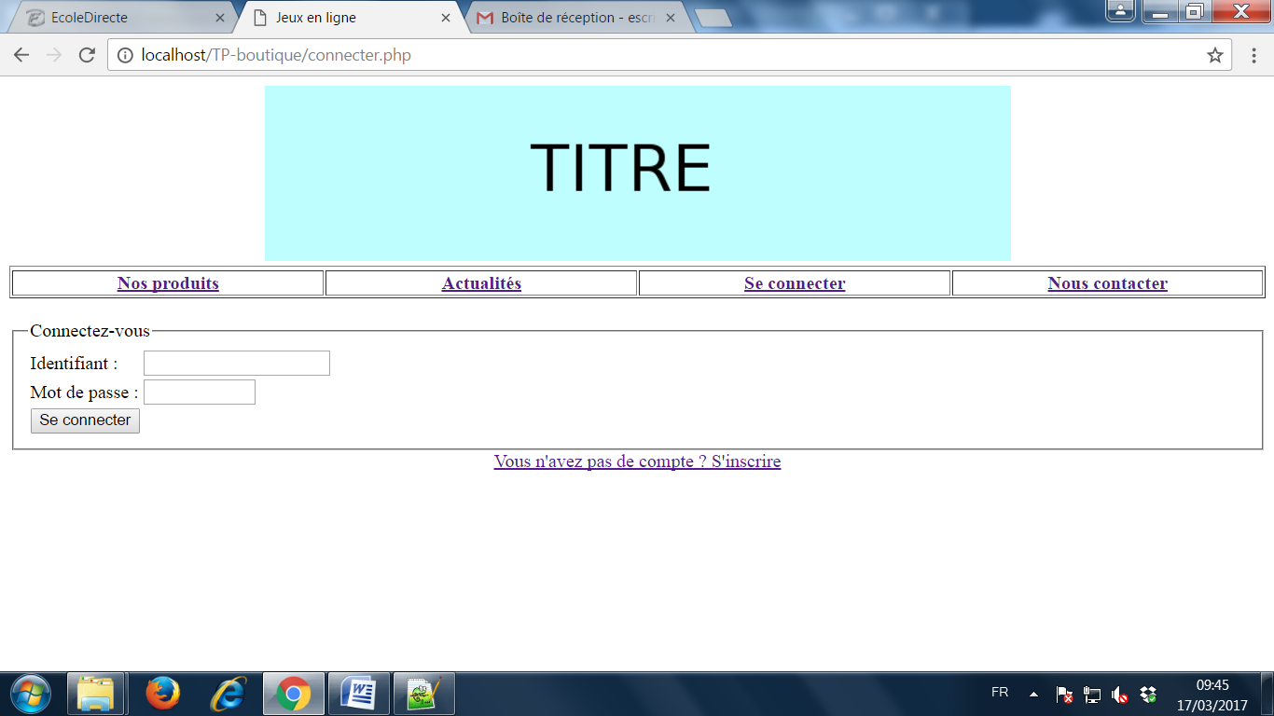

S'il n'est pas inscrit, il clique sur le lien « Vous n'avez pas de compte ? S'inscrire » et le formulaire Inscription suivant s'affiche :

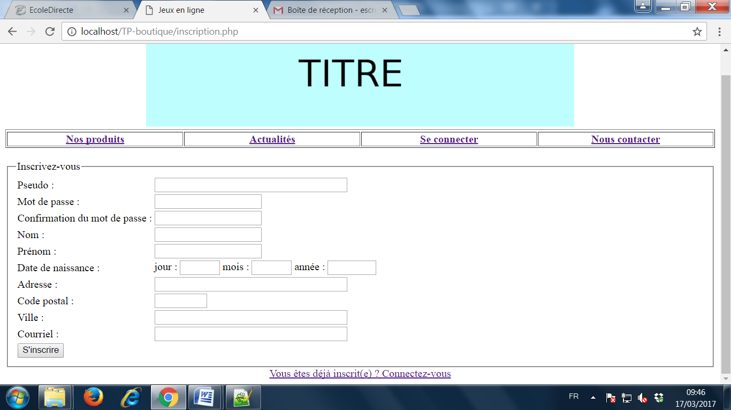

L’utilisateur constitue son panier en consultant la liste des produits (menu « Nos produits ») qui se présente comme suit :

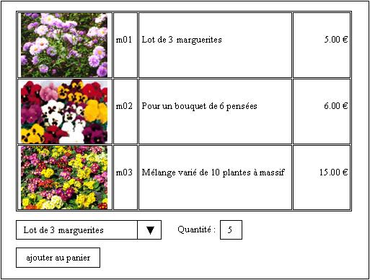

Après avoir sélectionné le produit souhaité dans la liste déroulante et indiqué la quantité désirée, le client clique sur le bouton "ajouter au panier". Le système lui indique alors par un simple message que sa demande a été prise en compte (un article a été ajouté au panier).

Récapitulation et envoi de la commande

Lorsque le panier est complet, le client clique sur un bouton "commander" (A vous de déterminer où le placer). Le client doit alors s'identifier (ou s'inscrire) si ce n’est déjà fait, son identifiant est son pseudo appelé aussi codeclient. La page suivante est alors chargée :

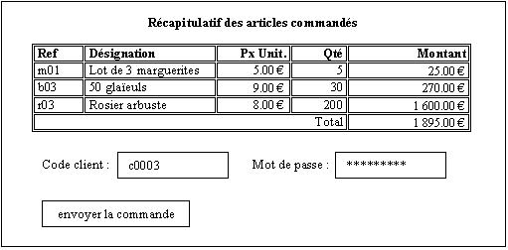

Un clic sur le bouton "envoyer la commande" permet au client de l'enregistrer. Le système lui indique alors le numéro sous lequel sa commande a été enregistrée :

Votre commande a bien été enregistrée sous la référence c0003/983172107

Remarque : On ne gèrera pas le paiement de la commande.

Représentation du panier

Il existe plusieurs solutions pour représenter le panier du client :

- Un cookie mémorisé sur son poste et contenant les références et quantités commandées.
- Une table de la base de données sur le serveur.
- Une variable javascript appartenant au document généré par menu.php dans le cadre de gauche, ou encore tout simplement au document accueil.htm.
- Deux variables de session (un tableau des références commandées, un tableau des quantités).

Au moins ces 4 choix sont possibles. Pour vous éviter le dilemme, le quatrième est à considérer comme une figure imposée…

Déclaration et initialisation du panier

Le panier est donc représenté par deux tableaux PHP "reference" et "quantite".

Ces tableaux peuvent être déclarés et initialisés dans un de vos scripts php :
if (!isset($_SESSION["reference"]))
{
session_register("reference");
session_register("quantite");
$_SESSION["reference"]=array();
$_SESSION["quantite"]=array();
}

Vidage du panier et ajout au panier

Ce script est appelé lorsque l'utilisateur désire "Vider le panier" (à vous de déterminer où placer ce bouton) ou lorsque l'utilisateur souhaite "Ajouter au panier". Il suffit donc de modifier les deux tableaux représentant le panier en fonction de l'action demandée.

- La fonction "count" retourne le nombre d'éléments d'un tableau : $i = count($_SESSION["reference"]).
- Pour ajouter un élément, il suffit ensuite d'écrire : $_SESSION["reference"][$i] = <valeur à ajouter>.

Après la mise à jour du panier, il convient de retrouver la page « Nos produits ».

Récapitulatif de la commande

Lorsque le client clique sur le bouton "commander", un récapitulatif de la commande est généré. Pour générer ce tableau, il faut utiliser un script PHP allant rechercher dans la base de données la désignation et le prix de chaque produit du panier.

Pour chaque article commandé, le script va rechercher la désignation et le prix dans la base de données, puis génère une ligne de tableau HTML.

Confirmation de la commande

La base de données et l'identifiant d'une commande

La base de données doit mémoriser les clients et les commandes passées. Le schéma de données doit ressembler à celui-ci :

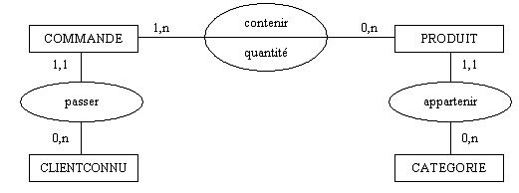

Le seul réel problème posé est le choix d'une clé primaire pour la table COMMANDE.

En effet, considérons le script PHP d'enregistrement d'une commande. Son algorithme général ressemble à ceci :

vérifier le code client et le mot de passe saisis par l'utilisateur (il faut un accès à la table client).
si la vérification est un succès alors
créer un enregistrement de COMMANDE.
pour chaque article commandé faire
créer un enregistrement de CONTENIR
finpour
finsi

Considérons la création des enregistrements de CONTENIR : il faut connaître la valeur de la clé de la commande créée.

On pourrait imaginer de mémoriser le dernier numéro de commande créé dans une table de la base et d'interroger cette table lors de la création des enregistrements de CONTENIR : mais on ne peut pas être certain qu'un autre utilisateur, situé à l'autre bout du monde, n'aura pas créé entre temps une autre commande, et donc généré un autre numéro.

La meilleure solution est donc de générer la valeur de la clé primaire de la commande depuis le poste client, ce qui permet de l'utiliser facilement pour la création des enregistrements de CONTENIR.

Il reste un problème à résoudre : la valeur générée doit être unique. La solution est d'utiliser deux champs : le code du client d'une part, et un "timestamp" d'autre part. Un timestamp est une valeur entière représentant le nombre de secondes écoulées depuis le 01/01/1970 à 0 heures. Il est clair que le même client ne passera pas deux commandes différentes à la même seconde.

Envoi et enregistrement de la commande

La saisie du code et du mot de passe du client se fait à l'aide d'un formulaire. Le bouton "envoyer la commande" provoque donc l'appel d'un script qui doit alors :

- Vérifier le code et le mot de passe du client.
- Générer l'identifiant de la commande et créer l'enregistrement de commande (la date du jour est obtenue à l'aide de la fonction date("Y-m-d")).
- Utiliser les variables de session "reference" et "quantite" pour générer les enregistrements de CONTENIR.
- Informer le client du résultat de l'opération (commande enregistrée, accès refusé, …).

Un seul détail reste à examiner :

Si le client a ajouté deux fois le même article au panier, on se retrouve avec une commande comme celle-ci :

3 * r02
2 * b03
5 * r02
4 * m01

Il faut gérer convenablement cette situation pour générer les enregistrements suivants dans la table CONTENIR :

8 * r02
2 * b03
4 * m01

3. Pour tester… (la table clientConnu est donnée ici à titre d’exemple)

- Voici un exemple de la table clientConnu :

clt_code | clt_nom | … | … | clt_email | clt_motPasse
c0001 | Dupont | … |  | dupont@wanadoo.fr | aaa
c0002 | Dubois | … |  | dubois@club-internet.fr | bbb
c0003 | Durand | … |  | durand@free.fr | ccc

- La requête "recapComm" vous permettra de vérifier les données enregistrées dans la base :

SELECT clientConnu.clt_nom, clientConnu.clt_code, commande.cde_moment, contenir.produit,
produit.pdt_designation, contenir.quantite
FROM clientConnu, commande, contenir, produit
WHERE commande.cde_client = clientConnu.clt_code
AND commande.cde_moment = contenir. cde_moment
AND commande.cde_client = contenir.cde_client
AND contenir.produit = produit.pdt_ref
ORDER BY clientConnu.clt_nom, commande.cde_moment;

Dans la documentation vous trouverez certains fichiers Php déjà créés à compléter et/ou à modifier.

Vous devez compléter les fichiers Php existants pour gérer le panier de l'internaute et l’accès à ses commandes.

La connexion et les accès à la base de données seront réalisés grâce à l'extension PDO de Php.

A partir de son compte, le client peut voir toutes ses commandes et les consulter.

